DICCIONARIO DE DATOS

POLITECTNICO INTERNACION

SAMIR DAVID DIAZ SANCHEZ

ASHELY CADENA

Modelo

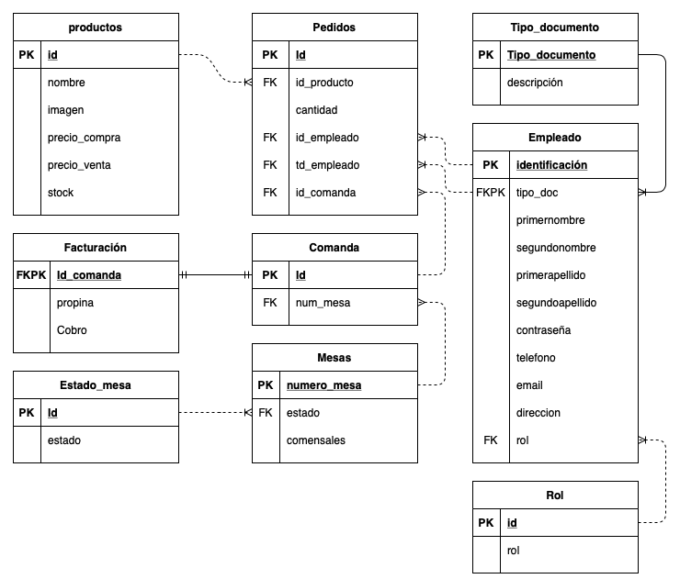

Productos

|  |  |  |  |
| --- | --- | --- | --- |
| CAMPO | TAMAÑO | TIPO DE DATOS | DESCRIPCION |
| Id |  | Entero | Clave única de registro |
| Nombre | 30 | Cadena | Nombre del producto |
| Precio_compra |  | Entero | Precio de compra de producto |
| Precio_venta |  | Entero | Precio de venta de producto |
| Stock |  | Entero | Cantidad de productos en el inventario |

Estado mesa

|  |  |  |  |
| --- | --- | --- | --- |
| CAMPO | TAMAÑO | TIPO DE DATO | DESCRIPCION |
| Id |  | Entero | Clave única de registro |
| Estado | 30 | Cadena | Nombre del estado de mesa |

Pedidos

|  |  |  |  |
| --- | --- | --- | --- |
| CAMPO | TAMAÑO | TIPO DE DATO | DESCRIPCION |
| Id |  | Entero | Clave única de registro |
| fk_id_producto | 10 | Cadena | Llave foránea para productos |
| Cantidad |  | Entero | Cantidad de productos |
| Fk_id_empleados |  | Entero | Llave foránea para empleado |
| Fk_td_empleado |  | Entero | Llave foránea para empleado |
| Fk_id_comanda |  | Entero | Llave foránea para comanda |

Comanda

|  |  |  |  |
| --- | --- | --- | --- |
| CAMPO | TAMAÑO | TIPO DE DATO | DESCRIPCION |
| Id |  | Entero | Clave única de registro |
| Numero_mesa |  | Entero | Llave foránea para mesa |

Mesas

|  |  |  |  |
| --- | --- | --- | --- |
| CAMPO | TAMAÑO | TIPO DE DATO | DESCRIPCION |
| Numero_mesa |  | Entero | Clave única de registro |
| Estado |  | Entero | Llave foránea para estado_mesa |
| Comensales |  | Entero | Numero de comensales en la mesa |

Tipo de documento

|  |  |  |  |
| --- | --- | --- | --- |
| CAMPO | TAMAÑO | TIPO DE DATO | DESCRIPCION |
| Tipo_documento | 10 | Cadena | Clave única de registro |
| Descripción | 50 | Cadena | Descripción de tipo de documeto |

Empleado

|  |  |  |  |
| --- | --- | --- | --- |
| CAMPO | TAMAÑO | TIPO DE DATO | DESCRIPCION |
| Identificación |  | Entero | Clave única de registro |
| Fkpk_tipo_doc | 10 | Cadena | Clave única y foránea para tipo de documento |
| Primer_nombre | 30 | Cadena | Campo para primer nombre |
| Segundo_nombre | 30 | Cadena | Campo para segundo nombre |
| Primer_apellido | 30 | Cadena | Campo para primer apellido |
| Segundo_apellido | 30 | Cadena | Campo para segundo apellido |
| Contrasenia | 50 | Cadena | Campo para contraseña |
| Teléfono | 13 | Cadena | Campo para teléfono |
| Email | 50 | Cadena | Campo para email |
| Dirección | 100 | Cadena | Campo para dirección |
| Rol |  | Entero | Llave foránea para rol |

Rol

|  |  |  |  |
| --- | --- | --- | --- |
| CAMPO | TAMAÑO | TIPO DE DATO | DESCRIPCION |
| Id |  | Entero | Clave única de registro |
| Rol | 30 | Cadena | Campo para nombre del rol |